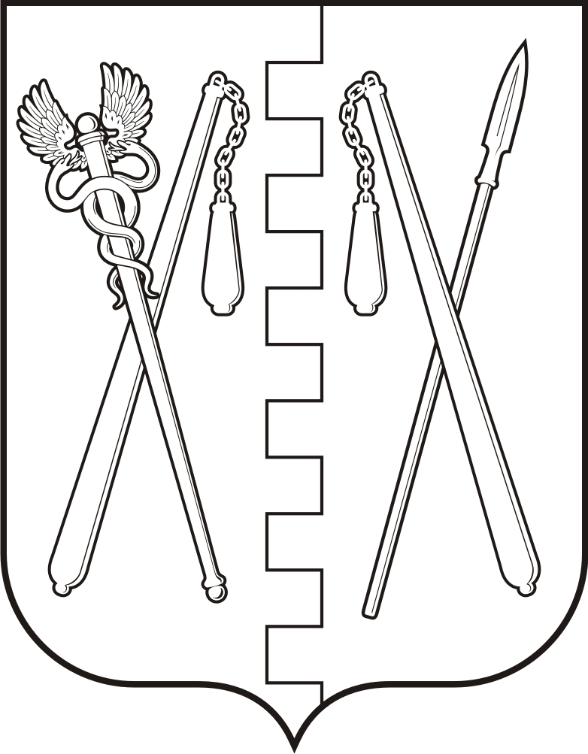
КУРГАНСКАЯ ОБЛАСТЬ
ПОЛОВИНСКИЙ МУНИЦИПАЛЬНЫЙ ОКРУГ КУРГАНСКОЙ ОБЛАСТИ
АДМИНИСТРАЦИЯ ПОЛОВИНСКОГО МУНИЦИПАЛЬНОГО ОКРУГА КУРГАНСКОЙ ОБЛАСТИ

ПОСТАНОВЛЕНИЕ
от | 12.02.2025 г. |  | № 63
с. Половинное

О проведении аукциона по продаже
муниципального недвижимого имущества

В соответствии с Федеральным законом от 21 декабря 2001 года № 178-ФЗ «О приватизации государственного и муниципального имущества», решением Думы Половинского муниципального округа Курганской области от 26 декабря 2024 года № 289 «Об утверждении прогнозного плана (программы) приватизации муниципального имущества Половинского муниципального округа Курганской области на 2025-2027 годы», решением Думы Половинского муниципального округа Курганской области от 06.05.2022 года №11 «Об утверждении Положения о порядке управления и распоряжения имуществом, находящимся в муниципальной собственности муниципального образования - Половинского муниципального округа Курганской области», руководствуясь Уставом Половинского муниципального округа Курганской области, Администрация Половинского муниципального округа Курганской области
ПОСТАНОВЛЯЕТ:
1.Провести открытый аукцион по продаже муниципального недвижимого имущества:
- Здание модуля-склада временного хранения, с кадастровым номером 45:15:000000:778, назначение: нежилое, площадь 695,3 кв.м., с земельным участком с кадастровым номером 45:15:030206:2, площадь 19341 кв.м., категория земель: земли населенных пунктов, вид разрешенного использования: для эксплуатации модуль- склада временного хранения, расположенные по адресу: Россия, Курганская область, Половинский район, с. Половинное, ул. Победы , 55А.
2. Установить начальную цену предмета аукциона на право заключения договора купли-продажи недвижимого имущества, в размере определенной по результатам рыночной оценки в соответствии с Федеральным Законом от 29 июля 1998 года № 135-ФЗ «Об оценочной деятельности в Российской Федерации».
3. Ведущему специалисту отдела по управлению муниципальным имуществом, экономике и закупкам Администрации Половинского муниципального округа Курганской области Аристовой Д.Ш., разработать аукционную документацию открытого аукциона на право заключения договора купли-продажи муниципального движимого имущества.
4. Опубликовать извещение о проведении открытого аукциона на право заключения договора купли-продажи муниципального движимого имущества на официальном сайте Российской Федерации в сети Интернет www.torgi.gov.ru и на официальном сайте Администрации Половинского муниципального округа Курганской области https://polovinnoe-r45.gosuslugi.ru/.
5. Контроль за исполнением настоящего постановления возложить на заместителя Главы Половинского муниципального округа Курганской области по экономике.

Глава Половинского муниципального округа
Курганской области В.В. Меньщиков

Проект подготовил:

Ведущий специалист отдела по управлению
муниципальным имуществом, экономике и закупкам
Администрации Половинского муниципального
округа Курганской области Д.Ш. Аристова

